Приложение
к приказу ПАО «Россети Юг»
от 07.12.2023 № 752

Схема взаимодействия структурных подразделений Общества по вопросам отражения поступлений денежных средств за дополнительные (нетарифные) услуги, поступивших через сервисы Интернет-эквайринга

- Сотрудник Филиала с ролью «Исполнитель по заявкам Портала-ТП (кроме ТП)» в личном кабинете на Портале электросетевых услуг
группы компаний «Россети» (далее – Портал) после размещения проекта договора во вкладке «Оплата» вводит данные счета и размещает счет/квитанцию на оплату (счет на оплату формируется в 1С Управление Холдингом).
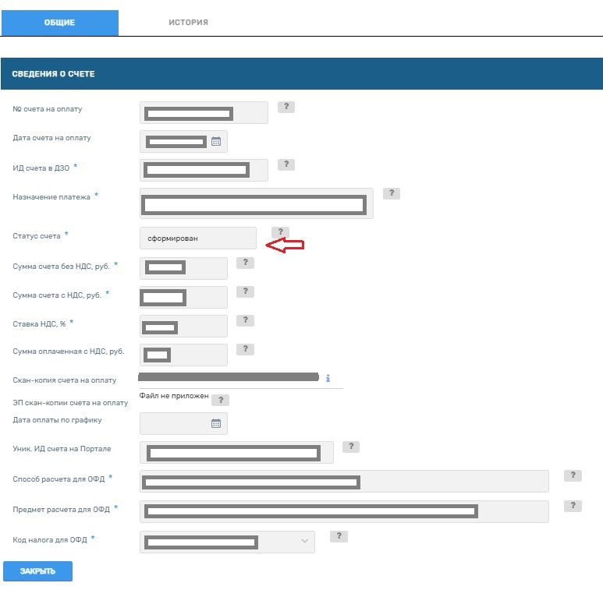
Если статус счета указан «Сформирован», то появляется кнопка «Оплатить», которую увидит потребитель. Чтобы потребитель был уведомлен о выставлении счета необходимо перевести заявку на дополнительные услуги в статус «Проект договора на рассмотрении заявителя».
После оплаты счета потребителем статус счета автоматически меняется на «Обработка платежа».
После подтверждения банком факта оплаты по заявке на дополнительные услуги сотрудник с ролью «Исполнитель по заявкам Портала-ТП (кроме ТП)» сможет изменить статус счета на «Оплачен» и сохранить заявку.
- Ежедневно ПАО «Сбербанк России» (на основании договора на проведение расчетов по операциям с использованием банковских карт (эквайринг) посредством электронной почты направляет отчет об успешно проведенных операциях через сервис интернет-эквайринга (далее – Оперативный отчет Сбербанка) в адрес назначенного ответственного лица подразделения по дополнительным (нетарифным) услугам Филиала, блока бухгалтерского учета Филиала, осуществляющего учет расчетов по нетарифной деятельности.
- Ответственное лицо подразделения по дополнительным (нетарифным) услугам Филиала осуществляет проверку корректности (полноты) отражения данных в Оперативном отчете Сбербанка и при необходимости осуществляет их корректировку.
При необходимости может быть осуществлена сверка с информацией, хранящейся в ЛК Сбербанка для каждого филиала (мерчанта). Ответственное лицо подразделения по дополнительным (нетарифным) услугам Филиала проверяет статус на Портале.
- Ответственное лицо подразделения по дополнительным (нетарифным) услугам Филиала осуществляет ежедневное формирование журнала чеков Атол в личном кабинете онлайн кассы Атол (при наличии платежных операций) и направляет в адрес ответственного лица блока бухгалтерского учета Филиала по электронной почте.
- Ежемесячно, не позднее 2-го числа месяца, следующего за отчетным, ответственное лицо подразделения по дополнительным (нетарифным) услугам Филиала формирует «Реестр сведений по платежам интернет-эквайринга» за отчетный месяц по форме приложения № 1 к настоящей Схеме взаимодействия (далее – Реестр). Реестр подписывает ответственное лицо Филиала, имеющее доверенность Общества на право подписания платежных документов. Оригинал реестра по форме приложения № 1 направляется в управление бухгалтерского и налогового учета и отчетности Филиала для подтверждения отражения операций в бухгалтерском учете.
- Блок бухгалтерского учета обеспечивает:
- отражение поступлений по эквайрингу на основании полученного Оперативного отчета Сбербанка по схеме бухгалтерских записей (приложение №2);
- сверку данных Оперативного отчета Сбербанка с данными журнала чеков Атол за каждый день осуществления платежных операций;
- последующую сверку поступлений денежных средств на расчетные счета Общества и отражение удержанной банком комиссии в общеустановленном порядке;
- сверку данных оперативных отчетов с данными реестра за отчетный месяц.
- В случае выявления расхождений между данными операций Оперативного отчета Сбербанка и данными журнала чеков Атол, ответственное лицо блока бухгалтерского учета направляет посредством электронной почты информацию о расхождениях ответственному лицу подразделения по дополнительным (нетарифным) услугам Филиала.
- В случае не поступления денежных средств на расчетные счета Общества в сроки, установленные условиями договора эквайринга, ответственное лицо блока бухгалтерского учета направляет информацию по каждой выявленной сумме/операции посредством электронной почты ответственному лицу подразделения по дополнительным (нетарифным) услугам Филиала для выяснения обстоятельств.

Приложение № 1
к Схеме взаимодействия

Реестр сведений по платежам интернет-эквайринга
за мм.гггг.
дд.мм.гггг (дата составления документа)
№пп | Дата операции | Наименование контрагента | Номер договора | Сумма операции | Примечание

ФИО, должность и подпись ответственного лица.

Приложение № 2
к Схеме взаимодействия

Схема бухгалтерских записей при осуществлении платежей по интернет-эквайрингу

Факт хозяйственной жизни | Дебет | Кредит | Сумма | Документ-основание
Произведена оплата банковской картой | 57.01 | 62.02 | 1000,00 | Реестр сведений по платежам
Поступление денежных средств на расчетный счет | 51 | 57.01 | 1000,00 | Выписка банка
Оплачена комиссия банка | 51 | 76.05 | -21,00 | Выписка банка

